PROPOSAL PROJECT
PEMBUATAN SISTEM INFORMASI PELAYANAN JASA BERBASIS WEB (SIJAWEB)



Disusun Oleh:
- Muhammad Elsyaf Herdian(2303015107)
- Joeddy Kurniawan(2203015082)
- Muhamad Arya Prakasa(2303015141)
- Argia ariansyah(2003015071)
- Refli Afrizal(2303015101)

Dosen Pengampu:
ARRY AVORIZANO, S.Kom., M.Kom.

PROGRAM STUDI TEKNIK INFORMATIKA
FAKULTAS TEKNOLOGI INDUSTRI DAN INFORMATIKA
UNIVERSITAS MUHAMMADIYAH PROF. DR. HAMKA
2026
BAB I
PENDAHULUAN
  - Latar Belakang Masalah
Di era digital saat ini, kebutuhan akan kemudahan akses informasi dan layanan berbasis online menjadi sangat krusial. Banyak usaha pelayanan jasa (seperti laundry, servis elektronik, potong rambut, dll) yang masih menggunakan sistem manual dalam pencatatan order dan informasi kepada pelanggan. Hal ini seringkali menyebabkan antrean panjang, kehilangan data, dan ketidaknyamanan pelanggan.Oleh karena itu, Tim UHA.ID berinisiatif untuk mengembangkan sebuah sistem informasi terintegrasi bernama SIJAWEB (Sistem Informasi Pelayanan Jasa Berbasis Web). Sistem ini diharapkan mampu membantu para pelaku usaha jasa dalam mengelola bisnis mereka secara lebih efektif, transparan, dan modern.

  - Rumusan Masalah
Berdaasasrkan latar belakang diatas, maka diperoleh rumusan masalah sebagai berikut:
1.Bagaimana Proses Pembuatan Sistem Informasi Pelayanan Jasa ?
2. Apakah Sistem Pelayanan jasa yang dibuat dapat berjalan dengan baik sesuai harapan?

  - Tujuan Proyek
1. Memudahkan pelanggan dalam mengakses informasi layanan dan melakukan pemesanan.
2. Membantu admin/owner dalam mengelola data transaksi, pelanggan, dan laporan keuangan.
3. Meningkatkan efisiensi dan akurasi pelayanan.

  - Manfaat Penelitian
- Manfaat Teoritis
Penelitian ini diharapkan dapat memberikan kontribusi dalam pengembangan ilmu pengetahuan di bidang sistem informasi, khususnya yang berkaitan dengan perancangan arsitektur sistem berbasis cloud computing. Hasil penelitian ini juga dapat memperkaya kajian tentang penerapan teknologi cloud computing di lingkungan pendidikan tinggi, yang selama ini lebih banyak didominasi oleh studi di sektor korporasi. Selain itu, penelitian ini menghasilkan model konseptual mengenai penerapan scalability pada manajemen data akademik, yang dapat menjadi landasan bagi pengembangan teori arsitektur sistem di masa mendatang. Penelitian ini juga diharapkan dapat menjadi referensi bagi peneliti lain yang ingin mengangkat topik serupa, serta berkontribusi dalam menguji dan mengadaptasi teori-teori arsitektur cloud yang sudah ada dalam konteks perguruan tinggi di Indonesia.
- Manfaat Praktis
Secara praktis, penelitian ini memberikan sejumlah manfaat bagi berbagai pihak. *Bagi kampus, penelitian ini menawarkan solusi atas permasalahan penyimpanan data yang selama ini terbatas dan tidak terpusat, serta membantu menghemat biaya pengadaan dan perawatan server fisik. Selain itu, keamanan data akademik juga lebih terjamin berkat adanya sistem backup dan recovery otomatis yang menjadi fitur standar layanan cloud. **Bagi civitas akademika, baik dosen, mahasiswa, maupun staf, penelitian ini memudahkan akses terhadap data akademik yang dapat dilakukan kapan saja dan dari mana saja, serta mempercepat proses layanan administrasi. **Bagi peneliti, penelitian ini menjadi sarana untuk menerapkan ilmu yang diperoleh selama perkuliahan sekaligus menambah pengalaman dalam merancang arsitektur sistem. **Bagi pengembang sistem, hasil rancangan arsitektur ini dapat dijadikan acuan atau blueprint dalam membangun aplikasi akademik berbasis cloud. Terakhir, **bagi peneliti lain*, penelitian ini dapat menjadi data awal atau referensi untuk penelitian lanjutan, seperti implementasi sistem atau analisis keamanan data di lingkungan cloud..
BAB II
LANDASAN TEORI

  - Perspektif Teoritis
Dalam penelitian ini digunakan beberapa konsep dasar, yaitu:
- Sistem Informasi
Sistem informasi adalah kumpulan komponen yang saling berhubungan untuk mengolah data menjadi informasi yang berguna bagi pengambilan keputusan.
- Sistem Informasi Berbasis Web
Sistem berbasis web merupakan aplikasi yang dapat diakses melalui browser tanpa perlu instalasi, sehingga memudahkan pengguna.
- Pelayanan Jasa
Pelayanan jasa adalah kegiatan atau manfaat yang ditawarkan kepada pelanggan yang bersifat tidak berwujud namun memberikan nilai kepuasan.
- Database
Database digunakan untuk menyimpan data secara terstruktur agar mudah diakses dan dikelola.
- User Interface (UI/UX)
Antarmuka pengguna yang dirancang agar mudah digunakan, menarik, dan memberikan pengalaman yang baik bagi pengguna.

  - Kerangka Pemikiran (tuliskan judul penelitian yang diteliti)
Penelitian ini berangkat dari permasalahan sistem manual pada usaha jasa yang kurang efisien. Dengan memanfaatkan teknologi web, dikembangkan sistem SIJAWEB sebagai solusi.
Alur pemikiran:
- Masalah: Sistem manual → tidak efisien
- Solusi: Sistem berbasis web
- Implementasi: SIJAWEB
- Hasil: Pelayanan lebih cepat, data terkelola dengan baik
BAB III
METODE PENELITIAN

  - Desain Penelitian
Penelitian ini menggunakan metode kualitatif dengan pendekatan studi kasus, yaitu dengan mengamati secara langsung proses pelayanan jasa yang masih dilakukan secara manual, kemudian merancang solusi berupa sistem informasi berbasis web. Pendekatan ini dipilih karena mampu memberikan gambaran secara mendalam mengenai permasalahan yang terjadi serta solusi yang tepat dalam bentuk sistem digital.
Dalam penelitian ini, peneliti berperan langsung sebagai perancang sistem (developer) yang melakukan analisis kebutuhan, perancangan, hingga implementasi sistem.
Adapun tahapan penelitian yang dilakukan adalah sebagai berikut:
- Identifikasi Masalah
Mengidentifikasi permasalahan pada sistem pelayanan jasa yang masih manual.
- Pengumpulan Data
Mengumpulkan data melalui wawancara, observasi, dan dokumentasi.
- Analisis Kebutuhan Sistem
Menganalisis kebutuhan pengguna baik dari sisi admin maupun pelanggan.
- Perancangan Sistem (System Design)
Mendesain sistem menggunakan UML dan perancangan database.
- Implementasi Sistem
Mengembangkan sistem berbasis web menggunakan bahasa pemrograman.
- Pengujian Sistem (Testing)
Menguji sistem untuk memastikan berjalan dengan baik.
- Evaluasi dan Perbaikan
Melakukan perbaikan berdasarkan hasil pengujian dan feedback pengguna.

  - Fokus Penelitian
Fokus penelitian ini adalah pengembangan Sistem Informasi Pelayanan Jasa Berbasis Web (SIJAWEB) yang dapat membantu proses pelayanan menjadi lebih efektif dan efisien.
Adapun fokus utama penelitian meliputi:
- Sistem pemesanan layanan jasa secara online
- Pengelolaan data pelanggan
- Pengelolaan data transaksi
- Pembuatan laporan secara otomatis
- Perancangan tampilan antarmuka (UI/UX) yang user-friendly
- Keamanan data pengguna dalam sistem

  - Partisipan Penelitian
Partisipan dalam penelitian ini terdiri dari beberapa pihak yang terlibat langsung dalam proses pelayanan jasa, yaitu:
- Pemilik Usaha (Owner)
Bertindak sebagai pengambil keputusan dan pengguna utama sistem.
- Admin Sistem
Bertugas mengelola data pelanggan, transaksi, dan laporan.
- Pelanggan
Sebagai pengguna layanan yang melakukan pemesanan jasa.

  - Teknik Pengumpulan Data
Wawancara
Wawancara dilakukan kepada pemilik usaha dan admin untuk mengetahui kebutuhan sistem, kendala yang dihadapi, serta harapan terhadap sistem yang akan dibuat.
Observasi
Observasi dilakukan dengan mengamati secara langsung proses pelayanan jasa, mulai dari pencatatan pelanggan hingga transaksi.

- Dokumentasi
Dokumentasi dilakukan dengan mengumpulkan data seperti catatan transaksi, data pelanggan, dan laporan manual yang digunakan sebelumnya.

- Studi Literatur
Studi literatur dilakukan dengan membaca jurnal, buku, dan referensi terkait sistem informasi dan pengembangan web.

  - Teknik Pengorganisasian dan Analisis Data
1. Teknik Pengorganisasian Data
Pengorganisasian data dilakukan dengan cara mengelompokkan dan menyusun data berdasarkan kategori tertentu agar mudah dianalisis. Tahapan yang dilakukan meliputi:
a. Pengumpulan Data
Data dikumpulkan dari hasil wawancara, observasi, dan dokumentasi yang berkaitan dengan sistem pelayanan jasa.
b. Klasifikasi Data
Data yang telah dikumpulkan kemudian diklasifikasikan berdasarkan jenisnya, seperti:
- Data kebutuhan pengguna (user requirement)
- Data proses bisnis pelayanan jasa
- Data transaksi dan pelanggan
- Data permasalahan sistem lama
c. Penyimpanan Data
Data disimpan dalam bentuk dokumen maupun file digital untuk memudahkan proses analisis selanjutnya.
d. Penyusunan Data
Data disusun secara terstruktur dalam bentuk narasi, tabel, atau diagram agar mudah dipahami.

2. Teknik Analisis Data
Analisis data dilakukan untuk mengolah data yang telah dikumpulkan menjadi informasi yang dapat digunakan dalam perancangan sistem. Metode analisis yang digunakan adalah sebagai berikut:
a. Reduksi Data
Menyeleksi dan menyederhanakan data yang relevan dengan penelitian, sehingga hanya data penting yang digunakan.
b. Penyajian Data (Data Display)
Data disajikan dalam bentuk deskripsi, tabel, maupun diagram agar lebih mudah dipahami.
c. Penarikan Kesimpulan
Menarik kesimpulan berdasarkan data yang telah dianalisis untuk menentukan kebutuhan sistem.

3. Analisis Kebutuhan Sistem
Analisis kebutuhan sistem dilakukan untuk mengetahui fitur dan fungsi yang harus ada dalam sistem SIJAWEB. Analisis ini meliputi:
- Kebutuhan Fungsional, seperti:
  - Sistem login
  - Pengelolaan data pelanggan
  - Pengelolaan transaksi jasa
  - Pembuatan laporan
- Kebutuhan Non-Fungsional, seperti:
  - Keamanan sistem
  - Kemudahan penggunaan (user friendly)
  - Kecepatan akses sistem

4. Analisis Menggunakan UML (Unified Modeling Language)
Untuk mempermudah pemahaman sistem, digunakan pemodelan UML, yaitu:
- Use Case Diagram → menggambarkan interaksi pengguna dengan sistem
- Activity Diagram → menggambarkan alur proses sistem
- Sequence Diagram (opsional) → menggambarkan urutan proses sistem
- Gambar Use Case Diagram
- Dan ER Diagram
- 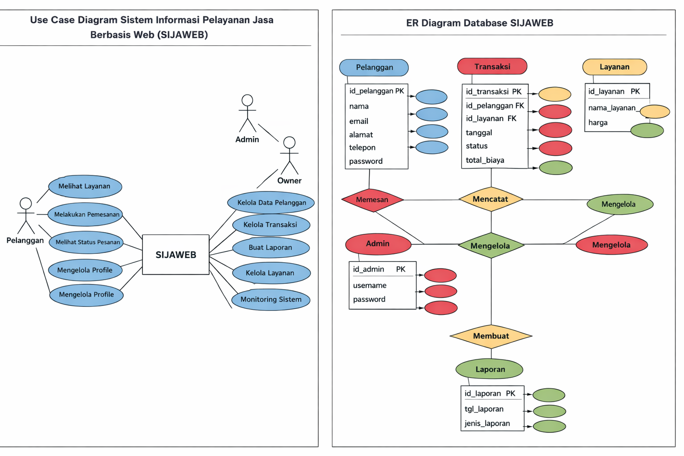

5. Hasil Analisis Data
Hasil dari analisis data digunakan sebagai dasar dalam:
- Perancangan sistem SIJAWEB
- Pembuatan database
- Pengembangan fitur sistem
- Implementasi aplikasi berbasis web

  - Teknik Uji Kredibilitas Penelitian
1. Triangulasi
Triangulasi merupakan teknik pemeriksaan keabsahan data dengan memanfaatkan berbagai sumber, metode, atau waktu. Dalam penelitian ini digunakan:
a. Triangulasi Sumber
Membandingkan data yang diperoleh dari berbagai sumber seperti pemilik usaha, admin, dan pelanggan.
b. Triangulasi Teknik
Menggunakan berbagai teknik pengumpulan data seperti wawancara, observasi, dan dokumentasi untuk memperoleh data yang konsisten.
c. Triangulasi Waktu
Pengumpulan data dilakukan pada waktu yang berbeda untuk memastikan kestabilan informasi yang diperoleh.

2. Member Check
Member check dilakukan dengan cara mengonfirmasi kembali hasil data atau informasi yang diperoleh kepada responden. Tujuannya adalah untuk memastikan bahwa data yang dikumpulkan benar-benar sesuai dengan kondisi yang sebenarnya.

3. Observasi Berkelanjutan
Peneliti melakukan observasi secara terus-menerus terhadap proses pelayanan jasa untuk memahami pola kerja sistem yang berjalan serta memastikan data yang diperoleh konsisten.

4. Penggunaan Bahan Referensi
Penelitian ini juga didukung oleh berbagai referensi seperti jurnal ilmiah, buku, dan sumber terpercaya lainnya untuk memperkuat hasil analisis dan pembahasan.

5. Uji Coba Sistem (System Testing)
Selain validasi data, kredibilitas penelitian juga diuji melalui implementasi sistem yang telah dibuat. Pengujian dilakukan dengan cara:
- Menguji fitur-fitur sistem (login, transaksi, laporan)
- Melibatkan pengguna langsung (user testing)
- Mengumpulkan feedback dari pengguna

6. Audit Trail
Peneliti mencatat seluruh proses penelitian secara rinci, mulai dari pengumpulan data hingga analisis, sehingga dapat ditelusuri kembali jika

BAB IV
DAFTAR PUSTAKA
Pressman, R. S., & Maxim, B. R. (2020). Software Engineering: A Practitioner’s Approach (9th ed.). New York: McGraw-Hill.
Sommerville, I. (2020). Software Engineering (10th ed.). Pearson.
Laudon, K. C., & Laudon, J. P. (2021). Management Information Systems: Managing the Digital Firm (16th ed.). Pearson.
Stair, R., & Reynolds, G. (2020). Principles of Information Systems. Cengage Learning.
Dennis, A., Wixom, B. H., & Tegarden, D. (2021). Systems Analysis and Design: An Object-Oriented Approach with UML. Wiley.
Connolly, T., & Begg, C. (2021). Database Systems: A Practical Approach to Design, Implementation, and Management (7th ed.). Pearson.
Satzinger, J. W., Jackson, R. B., & Burd, S. D. (2020). Systems Analysis and Design in a Changing World. Cengage Learning.
Silberschatz, A., Korth, H. F., & Sudarshan, S. (2020). Database System Concepts (7th ed.). McGraw-Hill.
Rosa, A. S., & Shalahuddin, M. (2021). Rekayasa Perangkat Lunak Terstruktur dan Berorientasi Objek. Bandung: Informatika.
Hidayat, R., & Sutanto, H. (2022). Analisis dan perancangan sistem informasi pelayanan jasa berbasis web. Jurnal Teknologi Informasi dan Komunikasi, 10(2), 123–130.
Pratama, I. P. A. E. (2020). Sistem Informasi dan Implementasinya. Bandung: Informatika.
Setiawan, D., & Nugroho, A. (2023). Pengembangan sistem informasi berbasis web menggunakan metode waterfall. Jurnal Sistem Informasi, 15(1), 45–55.

Wibowo, A., & Raharjo, B. (2021). Implementasi sistem informasi pelayanan berbasis web pada usaha jasa. Jurnal Informatika, 9(3), 210–218.
Putra, R. A., & Kurniawan, D. (2024). Perancangan aplikasi layanan jasa berbasis web menggunakan UML. Jurnal Ilmiah Teknologi Informasi, 12(1), 1–10.
Sari, M., & Lestari, D. (2022). Analisis kebutuhan sistem informasi pelayanan jasa menggunakan metode kualitatif. Jurnal Sistem dan Teknologi Informasi, 8(2), 89–97.

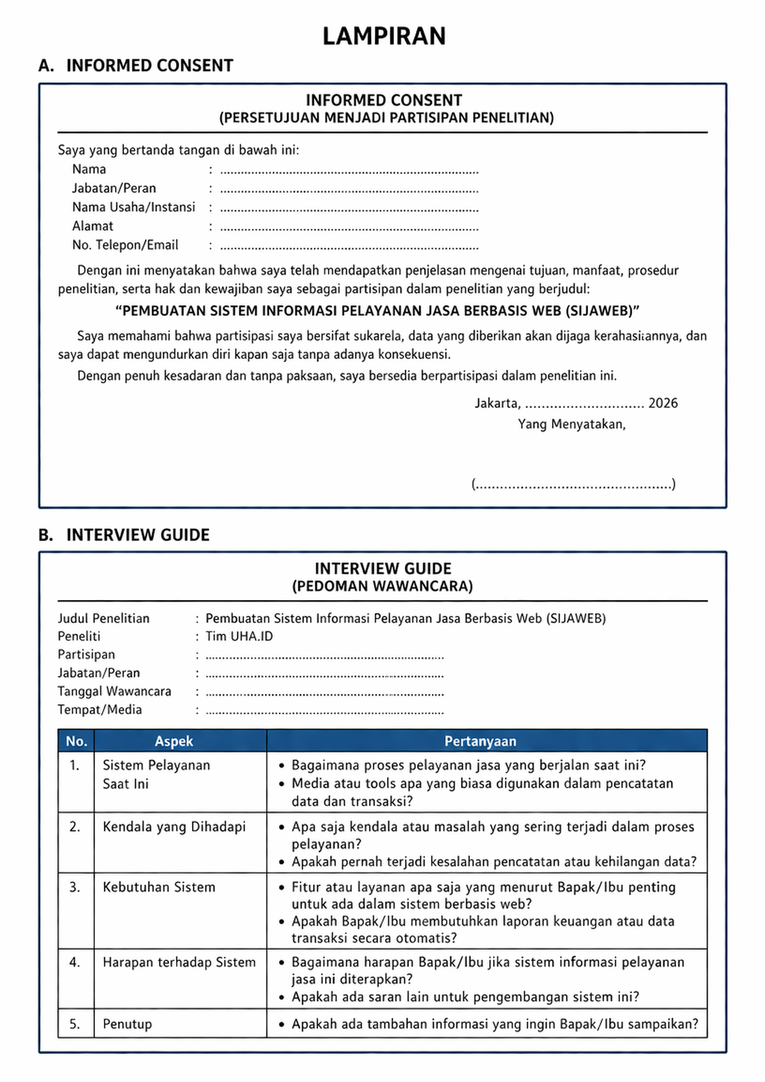

BAB V
PENUTUP

5.1 Kesimpulan
Berdasarkan hasil perancangan, implementasi, dan pengujian yang telah dilakukan, Sistem Informasi Pelayanan Jasa Berbasis Web (SIJAWEB) berhasil dibangun sesuai dengan kebutuhan pengguna dan tujuan awal pengembangan sistem. Sistem ini dibuat menggunakan bahasa pemrograman PHP, database MySQL, serta framework Bootstrap 5 untuk menghasilkan tampilan yang responsif dan mudah digunakan.
SIJAWEB mampu membantu proses pelayanan jasa yang sebelumnya dilakukan secara manual menjadi lebih terstruktur dan terdokumentasi dengan baik. Pengguna dapat melakukan registrasi akun, login ke sistem, melihat daftar layanan yang tersedia, membuat pesanan, melakukan pembayaran, serta memantau status pesanan secara langsung melalui website.
Pada sisi administrator, sistem telah menyediakan fitur pengelolaan layanan, pengelolaan pesanan, validasi pembayaran, serta monitoring aktivitas pengguna melalui dashboard admin. Dengan adanya fitur tersebut, proses administrasi menjadi lebih cepat dibandingkan pencatatan secara manual.
Hasil pengujian menggunakan metode Black Box Testing menunjukkan bahwa seluruh fungsi utama sistem berjalan sesuai dengan yang diharapkan. Fitur login, registrasi, pemesanan layanan, pembayaran, serta pengelolaan data oleh admin dapat digunakan tanpa ditemukan kesalahan yang bersifat kritis.
Dari hasil implementasi yang dilakukan dapat disimpulkan bahwa SIJAWEB mampu meningkatkan efektivitas pengelolaan layanan jasa, mempercepat proses transaksi, mengurangi risiko kehilangan data, serta memberikan kemudahan bagi pengguna dalam mengakses layanan kapan saja melalui perangkat yang terhubung ke internet.

5.2 Saran
Meskipun sistem telah berjalan dengan baik, masih terdapat beberapa pengembangan yang dapat dilakukan pada versi berikutnya untuk meningkatkan kualitas layanan.
- Menambahkan fitur notifikasi otomatis melalui WhatsApp atau email untuk memberikan informasi status pesanan kepada pelanggan.
- Mengintegrasikan sistem dengan payment gateway seperti Midtrans atau Xendit agar proses pembayaran dapat dilakukan secara otomatis tanpa perlu upload bukti transfer.
- Menambahkan fitur ulasan dan rating pelanggan untuk mengetahui tingkat kepuasan pengguna terhadap layanan yang diberikan.
- Mengembangkan aplikasi berbasis Android agar pengguna dapat mengakses layanan dengan lebih mudah melalui perangkat mobile.
- Menambahkan fitur laporan dalam format PDF dan Excel untuk mempermudah proses administrasi dan dokumentasi data.
- Meningkatkan aspek keamanan sistem dengan menerapkan enkripsi data yang lebih baik, penggunaan HTTPS secara penuh, dan mekanisme autentikasi yang lebih kuat.
Dengan adanya pengembangan tersebut, diharapkan SIJAWEB dapat menjadi sistem pelayanan jasa yang lebih efektif, modern, dan mampu memenuhi kebutuhan pengguna secara lebih optimal di masa mendatang.

